FENERBAHÇE ÜNİVERSİTESİ

SPOR BİLİMLERİ FAKÜLTESİ
Beden Eğitimi ve Spor Öğretmenliği Bölümü

Öğretmenlik Uygulaması Dersi
Kılavuzu

Öğretmenlik Uygulaması Dersi
Amaç, Kapsam, Dayanak ve Tanımlar

Bu bölümde Milli Eğitim Bakanlığı’na ait “Uygulama Öğrencilerinin Milli Bakanlığına Bağlı Eğitim Öğretim Kurumlarında Yapacakları Öğretmenlik Uygulamasına ilişkin Yönerge” dahilinde amaç, kapsam, dayanak ve tanımlara yer verilmiştir.

Amaç

MADDE 1- (1) Bu yönergenin amacı öğretmen adaylarının öğretmenlik mesleğine daha iyi hazırlanmalarını, öğrenim süresince kazandıkları genel kültür, özel alan eğitimi ve öğretmenlik mesleğiyle ilgili bilgi, beceri tutum ve davranışlarını gerçek bir eğitim-öğretim ortamı içinde kullanabilme yeterliliği kazanmalarını sağlayacak uygulama çalışmalarına ilişkin usul ve esasları düzenlemektir.

Kapsam

MADDE 2-(1) Bu yönerge, öğretmen yetiştiren yükseköğretim kurumlarında okuyan ve yükseköğretim kurumlarından mezun olup pedagojik formasyon eğitimi sertifika programlarına devam eden öğrencilerin Millî Eğitim Bakanlığına bağlı resmi ve özel eğitim-öğretim kurumlarında yapacakları öğretmenlik uygulamaları çalışmalarının, amaç, ilke ve yöntemlerini kapsar.

Dayanak

MADDE 3-(1) Bu yönerge 14/6/1973 tarihli ve 1739 sayılı Milli Eğitim Temel Kanunu, 25/8/2011 tarihli ve 652 sayılı Millî Eğitim Bakanlığı Teşkilat ve Görevleri Hakkındaki Kanun Hükmünde Kararname, 4/11/1981tarihli ve 2547 sayılı Yükseköğretim Kanunu, Millî Eğitim Bakanlığı Öğretmen Yetiştirme ve Geliştirme Genel Müdürlüğü Sayı: E-31666252-399-33258264, 28.09.2021- 2767- EK Öğretmenlik Uygulaması Yönergesi ve Millî Eğitim Bakanlığı ile Yükseköğretim Kurulu arasında imzalanan 17.09.2021 tarihli Eğitimde İş Birliği Protokolü ve Millî Eğitim Bakanlığı Yönetici ve Öğretmenlerinin Ders ve Ek Ders Saatlerine İlişkin Kararın ilgili hükümlerine göre hazırlanmıştır.
Tanımlar

MADDE 4-(1) Bu Yönergede geçen;

a) Öğretmenlik Uygulamaları: Öğretmen adaylarına; öğrenim gördüğü alanında ve öğretim düzeyinde, yönetim ve ders dışı etkinliklerle birlikte bizzat sınıf içinde öğretmenlik becerisi kazandırmayı amaçlayan ve belirli bir dersi ya da dersleri planlı bir şekilde öğretmesini sağlayan, uygulama etkinliklerinin tartışılıp değerlendirildiği dersi/ dersleri,
b) Öğretmen Adayı: Fenerbahçe Üniversitesi Beden Eğitimi ve Spor Öğretmenliği Bölümüne devam eden, öğretmeni olacağı öğretim düzeyi ve alanında, okul ortamında, öğretmenlik uygulaması yapan öğrenciyi,
c) Dönem: Öğretmenlik uygulamasının güz (I. dönem) ve bahar (II. dönem) olmak üzere gerçekleştiği iki dönemi,

d) MEBBİS: Millî Eğitim Bakanlığı Bilişim Sistemi içinde yer alan modülü,

e) Millî Eğitim Müdürlüğü Uygulama Koordinatörü: Uygulama öğrencilerinin uygulama eğitim kurumlarında gerçekleştirecekleri öğretmenlik uygulamalarını, fakülte ve eğitim kurumu uygulama koordinatörleriyle birlikte planlanan esaslara göre yürütülmesini sağlayan, ilde millî eğitim müdürünü, müdür yardımcısını veya şube müdürünü; ilçede ise ilçe millî eğitim müdürünü veya şube müdürünü,

f) Uygulama Okulu: Öğretmenlik uygulamalarının yürütüldüğü, İstanbul Millî Eğitim Müdürlüğüne bağlı resmî, özel ilköğretim, genel ve meslekî ortaöğretim kurumlarını,

g) Uygulama Öğretim Elemanı: En fazla 12 (on iki) uygulama öğrencisinin öğretmenlik uygulaması derslerini uygulama öğretmeni ile planlayan, her dönem 2 (iki) ders saati uygulama öğrencisinin dersine fiilen katılan ve değerlendiren, Yönergenin ilgili maddelerine göre yürüten ve şu öncelik sırasına göre belirlenen, ilgili öğretmenlik programında lisans eğitimi, lisansüstü eğitim yapmış veya Üniversitelerarası Kurul (ÜAK) doçentliği olan öğretim elemanlarını; eğitim bilimleri alanında doktora ve/veya Üniversitelerarası Kurul (ÜAK) doçentliği olan öğretim elemanlarını, ayrıca alanında deneyimli ve öğretmenlik formasyonuna sahip, öğretmen adaylarının uygulama çalışmalarını planlayan, yürüten ve değerlendiren aynı fakültede ilgili diğer Bölümlerde görevli öğretim elemanını,

h) Uygulama Öğretmeni: Millî Eğitim Bakanlığı tarafından verilen Öğretmenlik Uygulaması Danışmalığı Eğitimi Kurs Belgesine sahip ve uygulama okulunda görevli, öğretmenlik formasyonuna sahip, alanında deneyimli öğretmenler arasından seçilen, en fazla 6 (altı) uygulama öğrencisine öğretmenlik mesleğinin gerektirdiği davranışları kazanmasında rehberlik ve danışmanlık yapan, çalışmalarını değerlendiren ve uygulama öğretim elemanı ile iş birliği içinde çalışan öğretmen, ifade eder.

ÖĞRETMENLİK UYGULAMASI DERSİNİN İŞLENİŞİ

Bu bölümde Milli Eğitim Bakanlığı’na ait “Uygulama Öğrencilerinin Milli Eğitim Bakanlığına Bağlı Eğitim Öğretim Kurumlarında Yapacakları Öğretmenlik Uygulamasına (Güz ve Bahar Dönemleri) İlişkin Yönerge” dahilinde öğretmenlik uygulamalarının zamanı ve süresi, uygulamanın yeri, görev ve sorumlulukları, uygulamanın planlanması, yürütülmesi ve değerlendirilmesine dair bilgilere yer verilmiştir.

Öğretmenlik uygulaması dersi aşağıdaki ilkeler doğrultusunda planlanır, programlanır ve yürütülür:

- Kurumlar Arası İş Birliği ve Koordinasyon İlkesi: Öğretmenlik uygulamasına ilişkin esaslar Millî Eğitim Bakanlığı ile Yükseköğretim Kurulu Başkanlığı tarafından ortaklaşa belirlenir. Uygulama çalışmaları, sorumlulukların paylaşılması temelinde belirlenen esaslara dayalı olarak, millî eğitim müdürlükleri ile öğretmen yetiştiren kurumların koordinasyonunda yürütülür. Yükseköğretim Kurulu Başkanlığı bünyesinde kurulan Öğretmen Yetiştirme Millî Komitesi bu esasların belirlenmesinde aktif rol oynar.

- Okul Ortamında Uygulama İlkesi: Öğretmenlik uygulamaları, öğretmen adaylarının öğretmeni olacağı öğretim düzeyinde, alanlarına uygun gerçek etkileşim ortamından il‐ilçe millî eğitim müdürlükleri ile fakülte dekanlıkları tarafından belirlenen Millî Eğitim Bakanlığına bağlı resmî veya özel gündüzlü, ilköğretim, genel ve meslekî orta öğretim kurumlarında yürütülür.
- Aktif Katılma İlkesi: Öğretmen adaylarının, öğretme‐öğrenme ve iletişim süreçlerine etkili bir biçimde katılmaları esastır. Bunun için, öğretmenlik uygulamasında her öğretmen adayından, bir dizi etkinliği bizzat gerçekleştirmesi istenir. Öğretmen adaylarının; bunları aşamalı olarak, süreklilik içinde ve artan bir sorumlulukla yürütmeleri sağlanır. Öğretmen adayları; uygulama hazırlığı, uygulama okulunda gözlem, uygulama öğretmeninin görevlerine katılma, eğitim‐öğretim/yönetim ve ders dışı etkinliklere katılma, uygulama çalışmalarını değerlendirme etkinliklerini gerçekleştirir.
- Uygulama Sürecinin Geniş Zaman Dilimine Yayılması İlkesi: Öğretmenlik uygulaması programı; planlama, inceleme, araştırma, katılma, analiz etme, değerlendirme ve geliştirme gibi kapsamlı bir dizi süreçten oluşur. Bu süreçlerin her biri hazırlık, uygulama, değerlendirme ve geliştirme aşamalarından oluşmaktadır.
- Ortak Değerlendirme İlkesi: Uygulama etkinlikleri taraflarca birlikte planlanıp yürütüldüğü için uygulama öğrencisinin öğretmenlik uygulamalarındaki performansı, uygulama öğretim elemanı ve uygulama öğretmeni tarafından ayrı ayrı değerlendirilir. Uygulama öğrencisinin öğretmenlik uygulamalarındaki başarı durumu üniversitenin/fakültenin “Eğitim-Öğretim ve Sınav Yönetmeliği” hükümleri gereğince, uygulama öğretim elemanı ve uygulama öğretmeninin yaptığı değerlendirmelerin birleştirilmesiyle not olarak belirlenir. Uygulama öğretmeni ve uygulama öğretim elemanı, uygulama öğrencisinin haftalık ve genel değerlendirmesini Uygulama Öğrencisi Değerlendirme Sistemine işler. Sisteme işlenen bu değerlendirmeler uygulama öğretim elemanı tarafından fakülte yönetimine teslim edilir.
- Kapsam ve çeşitlilik ilkesi: Öğretmenlik mesleği, ders/uygulamayı hazırlığı, planlama, dersi sunma, sınıf yönetimi, salon yönetimi, okul ve aile iş birliği, mesleği ile ilgili konularda öğrenciye rehberlik yapma, öğrenci başarısını değerlendirme, yönetim işlerine ve eğitsel çalışmalara katılma gibi çok çeşitli faaliyetleri kapsamaktadır.
- Uygulamanın Yerinde ve Denetimli Yapılması İlkesi: Öğretmenlik uygulamasından beklenen faydanın sağlanabilmesi, ancak; öğretmen adaylarının öğretmenlik uygulaması kapsamında yapacakları etkinlikleri, öğrencisi bulundukları fakültenin öğretim elemanlarının yakından her dönem için her bir uygulama öğrencisinin fiilen anlattığı dersi en az 2 (iki) kez izleme, rehberlik etme, yanlışlarını düzeltme, eksikliklerini tamamlama ve değerlendirme çabaları ile mümkündür.

GÖREV, YETKİ VE SORUMLULUKLAR

Beden Eğitimi ve Spor Öğretmenliği Bölümü Öğretmenlik Uygulaması (I ve II) Dersi Fakülte Uygulama Koordinatörlüğünün Görev ve Sorumlulukları:

- İstanbul Milli Eğitim Müdürlüğü Uygulama Koordinatörü ile iş birliği yaparak uygulama okullarını ve uygulama öğretmenlerini belirler, öğretmen adaylarının bu okullara dağılımını sağlar.
- Bölüm uygulama koordinatörü ile iş birliği yaparak her uygulama öğretim elemanına düşen öğrenci sayısını 12 (on iki) öğrenciyi geçmeyecek şekilde gruplandırır ve her grubun sorumlu öğretim elemanını belirler.
3. Uygulama okullarındaki etkinliklerin ve fakültedeki derslerin etkili ve verimli bir biçimde yürütülmesini ve denetlenmesini sağlar.
4. Öğretmenlik uygulaması çalışmalarını değerlendirir ve geliştirilmesi için gerekli önlemleri alır.
5. İl Millî Eğitim Müdürlükleri ile koordineli çalışılmadan, öğretmenlik uygulamasına alınan uygulama öğrencilerinin öğretmenlik uygulamasında yaşayacakları olumsuzluklardan birinci derece sorumludur.

Uygulama Öğretim Elemanının Görev ve Sorumlulukları:

1. Öğretmen adaylarını öğretmenlik uygulaması etkinliklerine hazırlar.
2. Öğretmen adaylarının uygulama çalışmaları kapsamındaki etkinliklerini, uygulama okulu koordinatörü ve uygulama öğretmeni ile planlar.
3. Her dönemde, her bir öğretmen adayının fiilen anlattığı dersi en az 2 (iki) kez uygulama öğretmeni ile izler ve değerlendirir.
4. Uygulamanın her aşamasında öğretmen adayına gerekli rehberliği ve danışmanlığı yapar.
5. Her dönem sonunda öğretmen adayının günlük ve genel değerlendirmelerini Uygulama Öğrencisi Değerlendirme Modülüne işler ve okul müdürü ve uygulama öğretmenine imzalatarak çıktılarını Fenerbahçe Üniversitesi, Spor Bilimleri Fakültesi Beden Eğitimi ve Spor Öğretmenliği Bölüm Başkanlığına verir.
6.Uygulama öğrencisinin uygulamanın her aşamasında gerekli rehberlik, danışmanlık ve devam devamsızlık takibini yapar, yasal mazereti nedeniyle uygulamaya katılamayanların uygulama öğretmeni ile iş birliği içerisinde dersin telafisini sağlar.
7.Uygulama öğrencisine, izlemiş olduğu uygulamanın hemen sonrasında uygulamaya yönelik geri bildirimleri uygulama öğretmeni ile ayrıntılı olarak verir.
8. Uygulama öğrencisinin her dönemdeki performansının belirlenmesinde kullanılan günlük ve genel değerlendirmesinin Uygulama Öğrencisi Değerlendirme Sistemine işlenmesinden ve kendi görev, yetki ve sorumlulukları içindeki olumsuzluklardan sorumludur.

Uygulama Okulu Müdürlüğünün Görev, Yetki ve Sorumlulukları:

1. Uygulama öğretmenleri ve öğretmen adaylarıyla toplantı yapar, okulu tanıtır, kendilerine görev ve sorumluluklarını bildirir.
2. Uygulama çalışmalarının etkili ve verimli bir biçimde yapılabilmesi için gerekli eğitim ortamını sağlar.
3. Uygulama öğretmenlerinin uygulama çalışmalarını denetler.
4. Öğretmenlik uygulamasında görev alanların ek ders çizelgelerinin il/ilçe millî eğitim müdürlüğüne gönderir.
5. Uygulama öğretmeni ve uygulama öğretim elemanının uygulama öğrencisinin genel ve sonuç değerlendirmelerinin Uygulama Öğrencisi Değerlendirme Sistemine işlenmesini kontrol eder, varsa eksikliklerin zamanında giderilmesini sağlar.
6. Öğretmenlik uygulaması faaliyetlerinin kendi görev alanındaki tüm aşamalarından sorumludur.

Uygulama Öğretmeninin Görev ve Sorumlulukları:

1. Uygulama öğretim elemanı ile öğretmen adayının uygulama okulunda yapacağı çalışma programını düzenler.
2. Öğretmen adayının mesleki gelişimine yardımcı olur, derslerde gözlem yapmasını, çeşitli öğretim yöntem ve tekniklerini uygulamasını sağlar.
3. Öğretmen adayına gerekli öğretim araç‐gereç, kaynak ve ortamı sağlar, okulu tanıtır.
4. Öğretmen adayına günlük etkinliklerini ve dersini planlamasında yardımcı olur.
5. Öğretmen adayının okuldaki çalışmalarını gözlemler ve değerlendirir.
6. Öğretmen adaylarını sınıfta uzun süre tek başına bırakmaz sınıftan ayrılması gerektiğinde kolayca ulaşılabilir durumda bulunur.
7. Öğretmen adayı ile ilgili gözlem değerlendirme formlarını içeren bir dosya tutar.
8. Gözlem sonucu tamamlanan ders gözlem formunun bir kopyasını gerekli dönütlerle birlikte öğretmen adayına verir.
9. Öğretmen adaylarının gözlem dosyasını uygulama öğretim elemanı ile belli aralıklarla inceler, öğretmen adayının gelişimini izler ve adayın gelişiminin olumlu yönde olmasına katkıda bulunur.
10. Sınıf dışı etkinliklerde (tören ve toplantılar) öğretmen adayına rehberlik eder.
11.Uygulama sonunda öğretmen adayını değerlendirir.
12.Uygulama öğretim elemanı ve uygulama eğitim kurum koordinatörü ile iş birliği yaparak uygulama öğrencilerinin uygulama çalışmaları kapsamında hazırladıkları etkinlikler ile ilgili öneride bulunur.
13.Her dönem uygulama öğrencisinin günlük ve genel değerlendirmelerinin ıslak imzalı olanlarını uygulama eğitim kurumuna teslim eder ve Uygulama Öğrencisi Değerlendirme Sistemine işler.
14. Uygulama öğrencisinin devam durumunu Uygulama Öğrencisi Değerlendirme Sistemine kaydeder ve ilgili fakültelere gönderilmek üzere uygulama eğitim kurumu koordinatörüne teslim eder.
15.Uygulama öğrencisinin öğretmenlik uygulamasındaki performansının değerlendirilmesinde ve Uygulama Öğrencisi Değerlendirme Sistemine işlenmesinden ve öğretmenlik uygulaması faaliyetlerinin kendi görev alanındaki tüm aşamalarından sorumludur.

Öğretmen Adayının Görev ve Sorumlulukları:

a) Uygulama Okuluna ve Uygulama Öğretmenine Karşı;
1. Okul yönetimi ve uygulama öğretmeni ile iletişim ve iş birliği içinde bulunmak,
2. Uygulama öğretmeninin ders programını aksatmadan verilen görevleri süresi içinde ve planladığı biçimde yerine getirmek,
3. Uygulama okulunun kurallarına uymak (Öğretmen adayları, uygulama yaptıkları okullarda devam devamsızlık, günlük ders programları ile öğretim müfredatının uygulanması konularında öğretmenlerin tabi oldukları kurallara uymakla yükümlüdürler). Adaylara disiplin ve diğer konularda yükseköğretim kurumları mevzuatı uygulanır.
4. Ders araçlarını verimli kullanmak ve korumak,
5. Uygulama öğretmeninin sorumluluğundaki etkinliklere katılmak.

b) Uygulama Okulundaki Öğrencilerine Karşı;
1. Sorumluluğundaki öğrencilerin güvenliğini sağlamak,
2. Öğrencilere açık ve anlaşılır yönergeler vermek,
3. Dersin anlaşıldığından emin olmak,
4. Sınıf yönetiminde kararlı ve hoşgörülü olmak,
5. Öğrencileri iş birliği içinde çalışmaya yöneltmek,
6. Öğrencilerin verimli çalışma alışkanlıkları geliştirmelerine katkıda bulunmak,
7. Öğrencilere önderlik yapabilmek.
8. Dersleri nesnel ölçütlerle değerlendirmek,

Fenerbahçe Üniversitesi Spor Bilimleri Fakültesi, Beden Eğitimi ve Spor Öğretmenliği Bölümüne ve Uygulama Öğretim Elemanına Karşı:
1. Uygulama programının gereklerini yerine getirmek için planlı ve düzenli çalışmak,
2. Uygulama süresince yapılan öneri ve eleştirilerden yararlanarak olumlu yönde mesleki gelişim sergilemek,
3. Öğretmenlik uygulaması çalışmalarını yürütürken diğer öğretmen adayları, uygulama öğretim elemanı ve uygulama öğretmeni ile iş birliği ve iletişim içinde bulunmak,

Öğretmen Adayının Kendine Karşı Görev ve Sorumlulukları;
1. Mesleğine karşı olumlu bir tutum içinde bulunmak ve mesleğin gerektirdiği nitelikleri edinmeye çalışmak,
2. Kişisel ve mesleki yaşamında örnek olmak,
3. Okul yönetiminin ve öğretmenlerinin desteğini sağlamak,
4. Alanındaki gelişmeleri yakından izlemek,
5. Bilgi ve becerilerini sürekli geliştirmek,
6. Zamanı verimli kullanmak,
7. Öğrencilerle ilişkilerinde ölçülü olmak,
8. Yaptığı çalışmaları daha sonra yapılacak tartışma ve değerlendirmeler için bir dosya halinde düzenlemek.

Öğretmenlik Uygulamasının Gerçekleştirilmesi
Öğretmenlik Uygulaması I ve II dersi kapsamında uygulama öğrencilerinden, her hafta uygulama öğretmenlerini gözlemlemeleri, ek olarak ilerleyen sayfalarda belirtilen etkinlikleri sırası ile yapıp en az sekiz hafta ders anlatarak etkinlik programlarını yazmaları beklenmektedir. Uygulamanın gerçekleştirilmesine yönelik usul ve esaslar aşağıda verilmiştir:

- Öğretmenlik Uygulaması, bir yılda iki dönem (Güz ve Bahar) olmak üzere yapılır. Güz ve bahar dönemleri her bir dönem 12 (on iki) hafta olarak ve haftada 6 (altı) saati uygulama ve 2 (iki) saati teori ders şekilde düzenlenir. Öğretmenlik uygulaması her bir dönemde 72 (yetmiş iki) saat uygulama 24 (yirmi dört) teori olmak üzere toplam 96 (doksan altı) ders saatinden oluşur.
- Uygulama yapmak üzere belirlenen okullarla ön görüşme yapıldıktan sonra Valilik Oluru için İl Milli Eğitim Müdürlüğü’nün istediği formlar hazırlanır. Okullar ve uygulama öğretmenleri belirlendikten sonra bu okullarda görev yapan müdür yardımcıları veya uygulama öğretmenleri fakülteye davet edilerek süreç ve beklentiler hakkında bilgilendirme yapılır.
- Uygulama yapılacak kurumların ve uygulama öğretmenlerinin belirlenmesinin ardından uygulama yapılacak okullara ilişkin bilgiler dersin öğretim üyesi aracılığıyla öğretmen adaylarına iletilir. Uygulamalar için en fazla 6 öğretmen adayından oluşan gruplar oluşturulur.
- Uygulama okuluna “Öğretmenlik Uygulaması Danışmanlığı Eğitimi Kursunu” tamamlamış öğretmenler olması durumunda her uygulama öğretmeni başına en fazla 6 öğrenci, uygulama öğretim elemanına en fazla iki grup öğrenci 12 (on iki) olacak şekilde belirlenir.
- Uygulama öğrencisi her bir dönemde, uygulama öğretmeninin gözetiminde ve en az 8 her hafta en az 6 saat derslere katılacaktır. Her bir dönemde uygulama öğrencisi uygulama öğretmeninin gözetmenliğinde farklı haftalarda olmak üzere en az 8 (sekiz) defa fiilen ders anlatır. Ders saati 1-2 saat olanlar 10 (on), 3 (üç) ve üzeri olanlarda ise toplam 20 (yirmi) ders saatinden az olmayacak şekilde planlanır.
- Öğrenciler anlatacakları ders planlarını uygulama öğretmenine gösterip, geri bildirim aldıktan sonra gerekli düzenlemeleri yapıp (Ek-1), dersi öğretimine hazır hale getirirler. Bu planlarda dersin öğretim üyesinin, uygulama öğretmeninin ve öğretmen adayının imzası bulunmalıdır. İmzasız planlar uygulanmamış olarak değerlendirilir ve geçersiz sayılır. Öğretmen adaylarının okullara gittiği her hafta uygulama yapmaları gerekmektedir.
- Öğretmenlik Uygulaması I ve II’nin teorik bölümü, ilgili Fakültede uygulama öğretim elemanı tarafından haftalık ders çizelgesinde belirtilen gün, saat ve derslikte yapılır.
- Öğretmen adaylarının 8 haftalık uygulamalarının her biri uygulama öğretmeni tarafından MEBSİS üzerinden “Öğretmen Adayı Değerlendirme Formu (Ek-2)” doldurularak değerlendirilir.
- Uygulama öğretim elemanı, uygulama öğrencisinin fiilen anlatmış olduğu 2 derse ilişkin değerlendirme yapar (Ek-3) ve bu değerlendirmesini MEBBİS sisteminde yer alan Uygulama Öğrencisi Değerlendirme Modülüne işler.
- Her uygulama öğrencisi ders anlatımı sırasında akranının ders performansını izleyerek, akran değerlendirme formunu (Ek-4) doldurur ve dönem sonu raporlarına ekler. Ayrıca ders anlatımından sonra kendi uygulama performansını değerlendirmek için öz-değerlendirme formunu (Ek-5) doldurarak ve raporlarına ekle
- Eğitim kurumlarında gerçekleştirilen etkinlikler ve Ders Planı formatına göre hazırlanan planlar her hafta rapor haline getirilecek ve dönem sonunda "Öğretmenlik Uygulama Dosyası” olarak ilgili öğretim üyesine sunulacaktır (Ek-6). Öğretmen adayları tarafından hazırlanmış olan Öğretmenlik Uygulaması Dosyasının dersin final haftasında ilgili öğretim üyesine teslim edilmesi gerekmektedir.

Öğretmenlik Uygulaması Dersine İlişkin Ücretlendirme

Millî Eğitim Bakanlığı ve Yükseköğretim Kurulu Başkanlığı arasında imzalanan Uygulama Öğrencilerinin Millî Eğitim Bakanlığına Bağlı Eğitim ve Öğretim Kurumlarında Yapacakları Öğretmenlik Uygulamasına İlişkin Koordinasyon ve İşbirliği Protokolü ile Uygulama Öğrencilerinin Millî Eğitim Bakanlığına Bağlı Eğitim ve Öğretim Kurumlarında Yapacakları Öğretmenlik Uygulamasına İlişkin Yönerge uyarınca (MADDE 28- (Değişik: 03/04/2020 tarihli ve 2368 sayılı CK) Okul Deneyimi I, Okul Deneyimi ve Okul Deneyimi II derslerinin yürütülmesinde görev alacak millî eğitim müdürlüğü uygulama koordinatörü, uygulama okulu müdürü ve uygulama okulu koordinatörünün, öğretmen adaylarının öğretmenlik uygulaması ve okul deneyimi uygulamasına yönelik iletişim, koordinasyon, rehberlik ve danışmanlık gibi görevlerinden;
a) Millî eğitim müdürlüğü uygulama koordinatörünün haftada 4 saati,
b) Uygulama okulu müdürünün haftada 2 saati,
c) Uygulama okulu koordinatörünün haftada 2 saati, ek ders görevi sayılır ve ek ders ücreti ödenir.

Öğretmenlik Uygulaması Dersinde Devam ve Devamsızlık

Uygulama derslerinin üniversitede işlenen 2 (iki) saatlik teorik kısmında %80, uygulama okulunda işlenen uygulama kısmında ise %100 devam koşulu aranmaktadır. Uygulama öğrencisi sağlık vb. herhangi önemli bir sebeple uygulamaya katılamayacaksa önceden uygulama öğretmeni ve uygulama öğretim elemanına haber verir. Başka bir gün kaçırdığı gün ve saati telafi etmek zorundadır.

Uygulama öğretmeni öğrencinin devamını takipten sorumludur. Kendisine iletilen devam çizelgesinde ilgili saatleri imzalayarak öğrencinin uygulama okulunda bulunup etkinliklere katıldığını teyit eder. Öğrencinin gelmemesi durumunda öncelikle uygulama öğretim elemanına ve gerekirse bölüm koordinatörüne bilgi verilmelidir. Bu konuda uygulama öğrencilerine yapılan küçük toleranslar eğitim öğretim sürecini olumsuz etkilemekte, durumun diğer uygulama öğrencileri tarafından öğrenilmesi birbirleri arasında eşit davranılmadığı düşüncesini oluşturmaktadır. Öğretmen adayının sorumluluklara aykırı tutum ve davranış içinde bulunması durumunda gerekli uyarılar yapılır; uyarıların dikkate alınmaması halinde okul koordinatörü, uygulama öğretmeni ve uygulama öğretim elemanı tarafından uygulama çalışmaları durdurulur ve gerekli disiplin işlemleri başlatılır.

EKLER

GÜNLÜK DERS PLANI
Okulun Adı |  |  |  | Konu
Dersin Adı |  |  |  | Değerler
Tarih |  |  |  | Mevcut
Sınıf |  |  |  | Yöntem ve Teknikler
Yer |  |  |  | Araç-Gereçler
Saat |  |  |  | Güvenlik Tedbirleri
Kazanımlar
İŞLENİŞ
Giriş ve Isınma |  | Esas Devre |  |  |  | Şekiller |  | Soğuma ve Bitiriş
 |  | Alıştırma-1
 |  | Alıştırma- 2
 |  | Alıştırma-3
 |  | Alıştırma-4
 |  | Alıştırma-5
DEĞERLENDİRME

Beden Eğitimi ve Spor Öğretmeni |  |  |  |  | Tarih  Okul Müdürü
Ek- 1: Ders Planı Formatı

Ek-2: Öğretmen Adayı Değerlendirme Formu (Uygulama Öğretmeni)
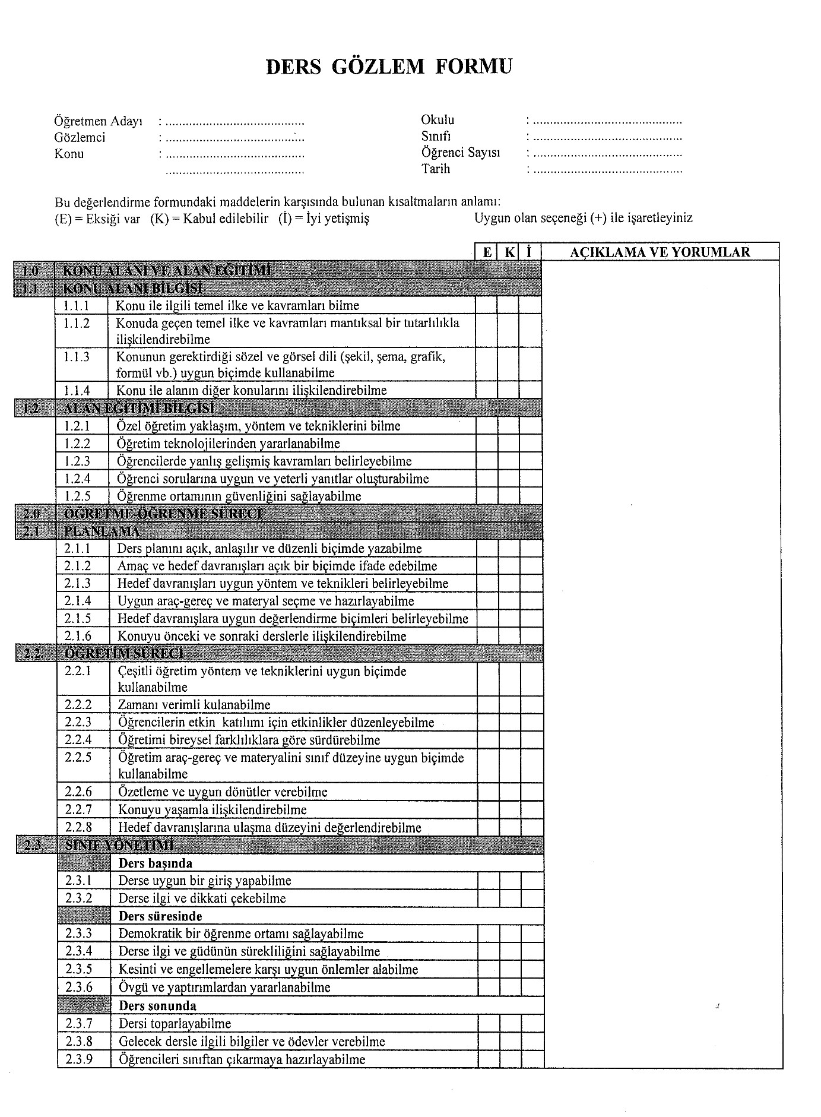

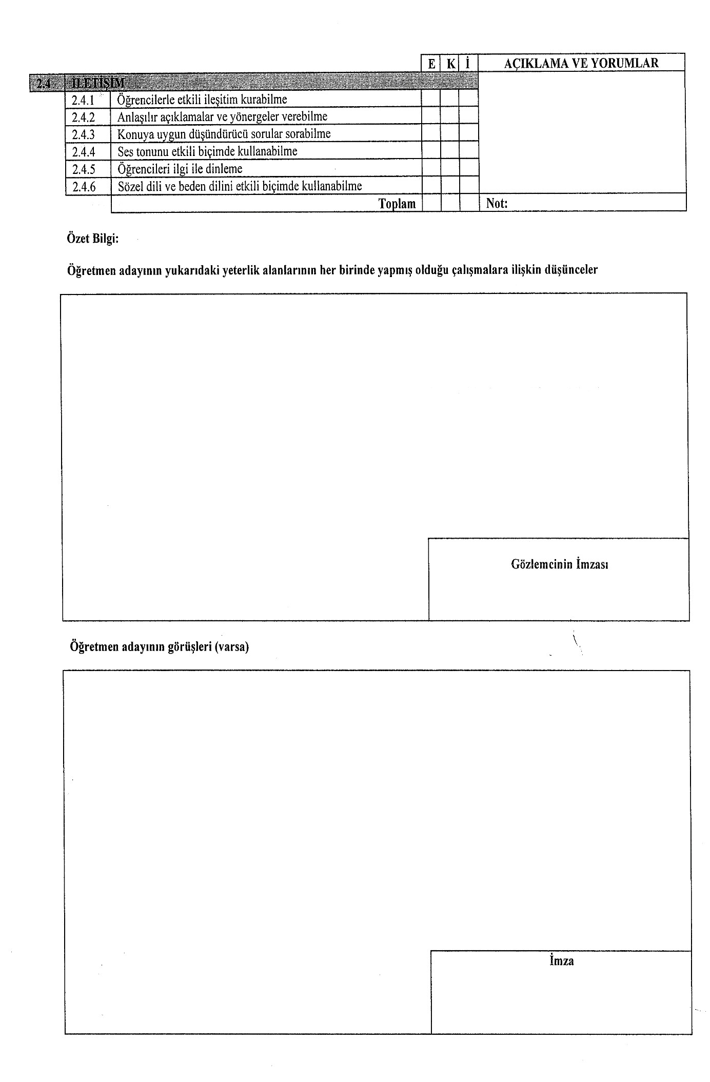

Ek-3: Öğretmen Adayı Değerlendirme Formu (Uygulama Öğretim Elemanı)

Fenerbahçe Üniversitesi
Spor Bilimleri Fakültesi
20..-20.. Eğitim Öğretim Yılı
Öğretmen Adayı Değerlendirme Formu
Öğretmen Adayı: .....................................................................................
Okulu: .................................... ………………………………………….
Gözlemci: .......................................................................................... ….
Sınıf: ....................................
Konu: ................................................................................................
Öğrenci sayısı: ....................................
Tarih: ....................................

Bu değerlendirme formundaki kısaltmaların anlamı: G (Gözlenmedi), E (Eksiği var), K (Kabul edilebilir); İ (İyi yetişmiş)’tir. Uygun olan seçeneği “+” ile işaretleyiniz.

 |  | E | K | İ
1 | KONU ALANI ve ALAN EĞİTİMİ
1.1 | KONU ALAN BİLGİSİ
1.1.1 | Konu ile ilgili temel ilke ve kavramları bilme
1.1.2 | Konuda geçen temel ilke ve kavramları mantıksal bir tutarlılıkla ilişkilendirebilme
1.1.3 | Konunun gerektirdiği sözel ve görsel dili (şekil, şema vb.) uygun biçimde kullanabilme
1.1.4 | Konu ile alanın diğer konularını ilişkilendirebilme
1.2 | ALAN EĞİTİMİ BİLGİSİ
12.1 | Özel öğretim yaklaşım, yöntem ve tekniklerini bilme
1.2.2 | Öğretim teknolojilerinden yararlanabilme
1.2.3 | Öğrencilerde yanlış gelişmiş kavramları belirleyebilme
1.2.4 | Öğrenci sorularına yeterli ve uygun yanıtlar oluşturabilme
1.2.5 | Öğrenme ortamının güvenliğini sağlayabilme
2. | ÖĞRETME-ÖĞRENME SÜRECİ
2.1. | PLANLAMA
2.1.1 | Ders planını açık, anlaşılır ve düzenli biçimde yazabilme
2.1.2 | Amaç ve hedef davranışları açık bir biçimde ifade edebilme
2.1.3 | Hedef davranışlara ulaştıracak uygun yöntem ve teknikleri belirleyebilme
2.1.4 | Uygun araç-gereç ve materyal seçme ve hazırlayabilme
2.1.5 | Hedef davranışlara uygun değerlendirme biçimlerini belirleyebilme
2.1.6 | Konuyu önceki ve sonraki derslerle ilişkilendirebilme
2.2 | ÖĞRETİM SÜRECİ
2.2.1 | Çeşitli öğretim yöntem ve tekniklerini uygun biçimde kullanabilme
2.2.2 | Zamanı verimli kullanabilme
2.2.3 | Öğrencilerin etkin katılımı için etkinlikler düzenleyebilme
2.2.4 | Öğretimi bireysel farklılıklara göre sürdürebilme
2.2.5 | Öğretim araç-gereç ve materyalini sınıf düzeyine uygun biçimde kullanabilme
2.2.6 | Özetleme ve uygun dönütler verebilme
2.2.7 | Konuyu yaşamla ilişkilendirebilme
2.2.8 | Hedef davranışlara ulaşma düzeyini değerlendirebilme
2.3 | SINIF YÖNETİMİ
 | Ders Başında
2.3.1 | Derse uygun bir giriş yapabilme
2.3.2 | Derse ilgi ve dikkati çekebilme
 | Ders Süresince
2.3.3 | Demokratik bir öğrenme ortamı sağlayabilme
2.3.4 | Derse ilgi ve güdünün sürekliliğini sağlayabilme
2.3.5 | Kesinti ve engellemelere karşı uygun önlemler alabilme
2.3.6 | Övgü ve tavır alma davranışlarını kullanabilme
 | Ders Sonunda
2.3.7 | Dersi toparlayabilme/özetleyebilme
2.3.8 | Gelecek dersle ilgili bilgiler ve ödevler verebilme
2.3.9 | Öğrencileri sınıftan çıkarmaya hazırlayabilme
2.4 | İLETİŞİM
2.4.1 | Öğrencilerle etkili iletişim kurabilme
2.4.2 | Anlaşılır açıklamalar ve yönergeler verebilme
2.4.3 | Konuya uygun düşündürücü sorular sorabilme
2.4.4 | Ses tonunu etkili biçimde kullanabilme
2.4.5 | Öğrencileri ilgi ile dinleme
2.4.6 | Sözel dili ve beden dilini etkili biçimde kullanabilme
3. | DEĞERLENDİRME ve KAYIT TUTMA
3.1 | Uygun değerlendirme materyali hazırlayabilme
3.2 | Öğrencilerin anlama düzeylerine göre dönütler verebilme
3.3 | Öğrencilerin ürünlerini kısa sürede notlandırma ve ilgililere bildirebilme
3.4 | Değerlendirme sonuçlarının kayıtlarını tutma
4. | DİĞER MESLEKİ YETERLİKLER
4.1 | Mesleği ile ilgili yasa ve yönetmeliklerin farkında olma
4.2 | Mesleki öneri ve eleştirilere açık olma
4.3 | Okul etkinliklerine katılma
4.4 | Kişisel ve mesleki davranışları ile çevresine iyi örnek olma
 | TOPLAM

Bu formun kullanılması ile ilgili açıklama: Değerlendirmenizi nota dönüştürmede aşağıdaki örnekten yararlanabilirsiniz E,K ve İ sayısal değerleri sırasıyla E=1, K=2, İ=3 olsun. Değerlendirilen aday öğretmen, örneğin,14 E, 16K ve 16 İ almış olsun. Aday öğretmenin aldığı puanı 100 üzerinden değerlendirmek istiyorsanız şu formülü kullanınız.
[(14x1)+(16x2)+(16x3)]>100/138=68 olarak bulunur.
Not: 138 alınabilecek en yüksek puandır.
Aday hakkında eklemek istediğiniz başka görüşler varsa ekleyiniz.

Değerlendiren

Adı Soyadı
İmzası

Ek-4: Öğretmen Adayı Akran Değerlendirme Formu

Bu ölçek öğretmen adayının Öğretmenlik Uygulaması dersinde geliştirdiği öğretmenlik mesleğine yönelik becerilerinde eriştiği düzeyin diğer öğretmen adayları tarafından belirlenmesi amacıyla hazırlanmıştır. Öğretmen adayının dersindeki öğretim süreci, iletişim kurma ve değerlendirme, derse hazırlama ve dersi ilişkilendirme, sınıf yönetimi ve geri bildirim uygulamaları diğer öğretmen adayları tarafından değerlendirilecektir. Sizin için uygun derecelemenin altında bulunan kutucuğa (X) işareti koyunuz.

Öğretmen Adayı: Tarih:
Dersin Konusu: Sınıf:
Gözlemci Öğrenci:

KRİTERLER | 4 | 3 | 2 | 1
I. PLANLAMA
1. Planın sınıf düzeyine uygunluğu
2. Planın planlama ilkelerine uygunluğu
3. Planda hedef-içerik-yöntem seçimi uygunluğu
4. Planda seçilen etkinliklerin hedefe ve sınıf düzeyine uygunluğu
II. ÖĞRETMEN ADAYININ GENEL YETERLİĞİ
5. Kıyafet ve görünüm
6. Konu hakimiyeti
7. Ses tonunun uygunluğu
8. Konuşmanın açık ve akıcı olması
9. Kendine güven duygusu
10. İstek ve heyecan
11. Düdük kullanımı
III. DERSİN İŞLENİŞİ
12. Açıklama ve gösterim becerisi
13. Yöntem uygulama becerisi
14. Salon organizasyonu sağlama
15. Sınıf kontrolü
16. Geçişlerdeki verimlilik
17. Emniyet tedbirleri alma
18. Alıştırmaların öğretim ilkelerine uygunluğu (basitten zora, somuttan somuta vb. gibi)
19. Öğrencilerle etkili iletişim kurma becerisi
20. Dönüt/düzeltme ve pekiştireç kullanımı
21. Karşılaştığı problemleri çözme gücü
22. Öğrenci katılımını sağlama
23. Isınma ve soğumaya yer verme
24. Özet ve değerlendirme yapma
25. Süreyi etkili kullanma
TOPLAM

ÖLÇÜTLER
4 Çok iyi
3 İyi
2 Geliştirilmeli
1 Çok zayıf

Ek-5: Öz-Değerlendirme Formu

ÖZ DEĞERLENDİRME FORMU
 | Evet | Kısmen | Hayır
Dersi öğrencilerin ilgisini çekecek bir şekilde sundum mu?
Derste istekli ve coşkulu muydum?
Öğrencilerin anlamakta güçlük çektikleri durumları fark
edebildim mi?
Anlamakta güçlük çektikleri konularda öğrencilere yardımcı
olabildim mi?
Öğrencilerin derse katılımını sağlayabildim mi?
Dersimi açık ve anlaşılır bir biçimde işledim mi?
Dersim için yeterince hazırlık yaptım mı?
Ders süresini iyi kullandım mı?
Öğrencilerin sorularına anlaşılır bir biçimde yanıt verebildim mi?
Sınıfta tüm öğrencilere eşit davrandım mı?
Öğrencilerin olumlu davranışlarını takdir ettim mi?

Not: Bu formu uygulama öğrencisi ders anlattıktan sonra kendisini değerlendirmek üzere doldurarak sonuçları dersin üniversitede işlenen teorik kısmında arkadaşları ve uygulama öğretim elemanı ile değerlendirecektir.

Ek-6: Öğretmenlik Uygulama Dosyası

T.C.
FENERBAHÇE ÜNİVERSİTESİ
SPOR BİLİMLERİ FAKÜLTESİ
BEDEN EĞİTİMİ VE SPOR ÖĞRETMENLİĞİ BÖLÜMÜ

ÖĞRETMENLİK UYGULAMASI DOSYASI

Uygulama Öğretim Üyesinin Unvanı, Adı Soyadı

Öğretmenlik uygulaması dosyası;

1- Kapak
- Yönergeler uygun hazırlanmış haftalık etkinlik raporları,
- Resimli özgeçmiş,
- Ders planları ve varsa öğrenci çalışmalarından örnekler,
- Yıllık plan örnekleri
- İşleyeceği derslerle ilgili diğer hazırlıkları (materyal, sınav, çalışma yaprağı, araç gereç, donanım vb.)
- Ölçme ve değerlendirme araçları örnekleri,
- Öğretmen adayının öz değerlendirme raporundan,
- Haftalık ders planı kontrol listesinden oluşmaktadır.

